

北京工业大学
2019-2020学年 第1学期
信息学部软件学院

课程名称： | 数据结构与算法I
报告性质： | □作业报告 █实验报告
学号： | 18080128 | 姓名： | 孙晨伟
任课教师： | 陈洪丽 | 课程性质： | 专业基础课
学分： | 4 | 学时： | 64
班级： | 180803 | 成绩：
小组成员： | 无
教师评语：
2019年9月2日

实验名称___ 实验3-1：约瑟夫环的顺序表解决方案 __ 实验日期____2019-9-15__
实验报告要求：1.实验目的 2.实验内容 3. 算法设计 4.程序流程图5.运行结果 6.实验体会（包括调试过程中发现的问题及解决方法）。
1.实验目的
1)熟悉并掌握线性表的逻辑结构、物理结构。
2)熟悉并掌握顺序表的存储结构、基本操作和具体的函数定义。
3)熟悉VC++程序的基本结构，掌握程序中的用户头文件、实现文件和主文件之间的相互关系及各自的作用。
4)熟悉VC++操作环境的使用以及多文件的输入、编辑、调试和运行的全过程。

2.实验内容
对于约瑟夫环的问题，设用整数列1，2，3，…，n表示顺序围坐在圆桌周围的人，之后由用户输入n，开始的号码s，可以淘汰人的数字m，由第一个号码进行报数，每报到m，则这个人被淘汰，剩下的人继续进行游戏，直到最后剩下一个人为止。
3.算法设计
一、问题定义与需求分析：根据设计题目的要求，对问题进行分析，确定系统的功能需求和性能需求。
1.初始化功能：用户输入总人数n，开始的号码s，可以淘汰人的数字m，并由计算机自动生成一个包含n个人的顺序表。
2.淘汰人的功能：从第一个人开始报数，每个报到m号的人都会出局，而剩下的人继续进行游戏，下次报到m号的人也都会出局直至最后剩下一个人，这个人就将会是胜出者。
3.输出被淘汰者的功能：每当一个人被淘汰，系统将会输出他的号码。而当游戏结束的时候，将会输出一个号码的序列。这个序列既是淘汰人的人顺序，也能体现约瑟夫环的核心算法。当最后剩下一个人的时候，系统将会进行最后一次输出，这时出现的完整序列就是约瑟夫环最终的结果。
- 数据结构与算法设计：对问题描述中涉及的数据对象定义相应的数据结构，包括逻辑结构、存储定义和主要操作。对主要算法要进行时间和空间复杂度分析。
1.数据对象：具体数据类型int a[]
2.逻辑结构：顺序存储的线性结构
3.主要操作：初始化顺序表：时间复杂度 O（n）,空间复杂度 O（n）
淘汰一个人：时间复杂度 O（n^2）,空间复杂度 O（n）
输出结果：时间复杂度 O（1）,空间复杂度 O（1）
- 概要设计：采用面向对象方法设计软件结构，定义类及类之间的关系。要求系统结构合理、易于实现。
本程序采用面向对象方法设计软件结构，定义类 class JosephusCircle 及类的成员函数 JosephusCircle(int n,int s,int m)，int kill(int n,int s,int m)，void printout(int num)。主函数通过建立一个对象，调用
它的成员函数分别实现开始游戏，逐步淘汰人，显示被淘汰人依次的顺序，与最终胜利者的号码。
- 详细设计：对数据结构和基本操作做进一步的求精，写出数据存储定义，用程序流程图或伪码对算法进行描述。
- 主函数
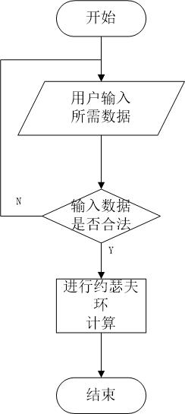
- 检查用户输入是否有误
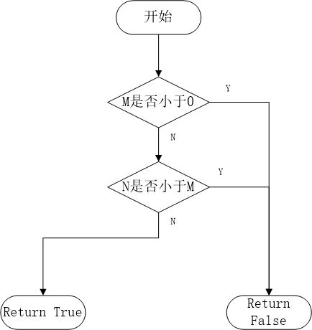
- 初始化游戏
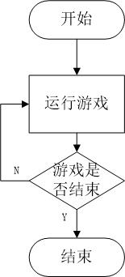
- 淘汰人
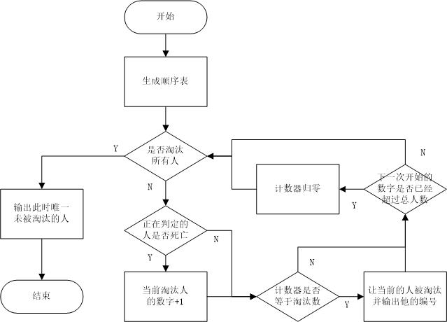
- 输出被淘汰者的号码
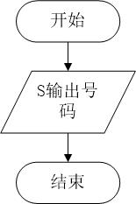
- 编码与测试：用C/C++编程实现系统，并设计测试用例对系统进行测试，修改程序中的错误，形成格式和风格良好的源程序清单。
本实验将面向对象程序设计和对顺序表的操作紧密结合到一起，使得创造对象与对象函数的操作在运行过程中浅显易懂。与此同时加入了对用户输入数据的判断，大大增强了程序的健壮性。
最后，修复了程序可能出现的错误以及不符合预期的地方，也能及时释放不必要的内存，最终形成了预期的结果，也能保证程序稳定而持久的运行。

六、设计结果分析：对系统应用效果进行分析，评价系统的先进性、实际应用价值及在在的问题。
最终效果能够充分体现约瑟夫环的玩法，实现了需求的功能与操作，同时满足了系统的先进性与健壮性。不过程序仅能进行约瑟夫环游戏，不可有其它用途。

4.程序流程图
- 运行结果
- 欢迎界面
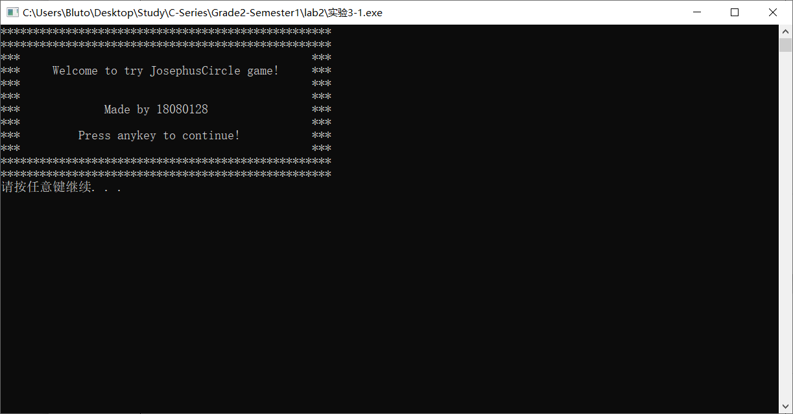
- 分别输入总人数，开始序号，淘汰号码：
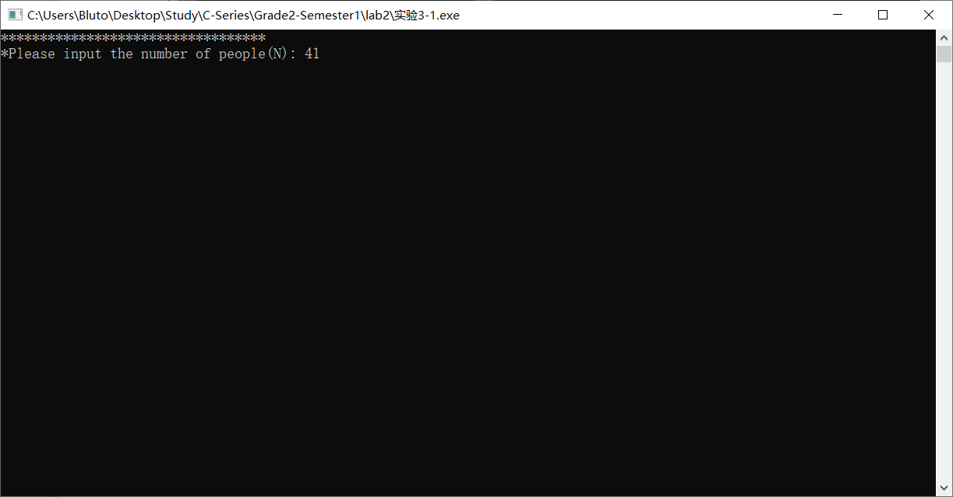
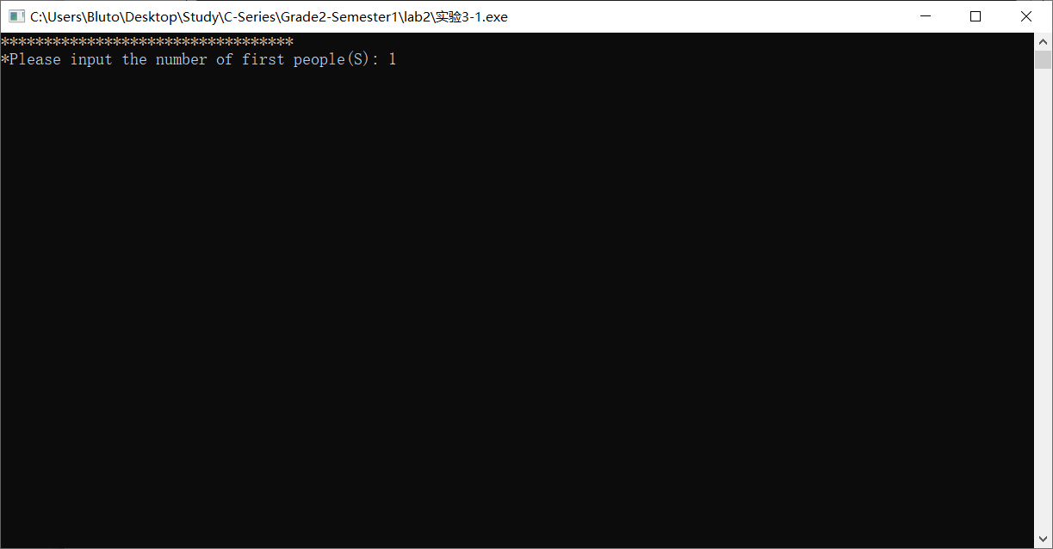
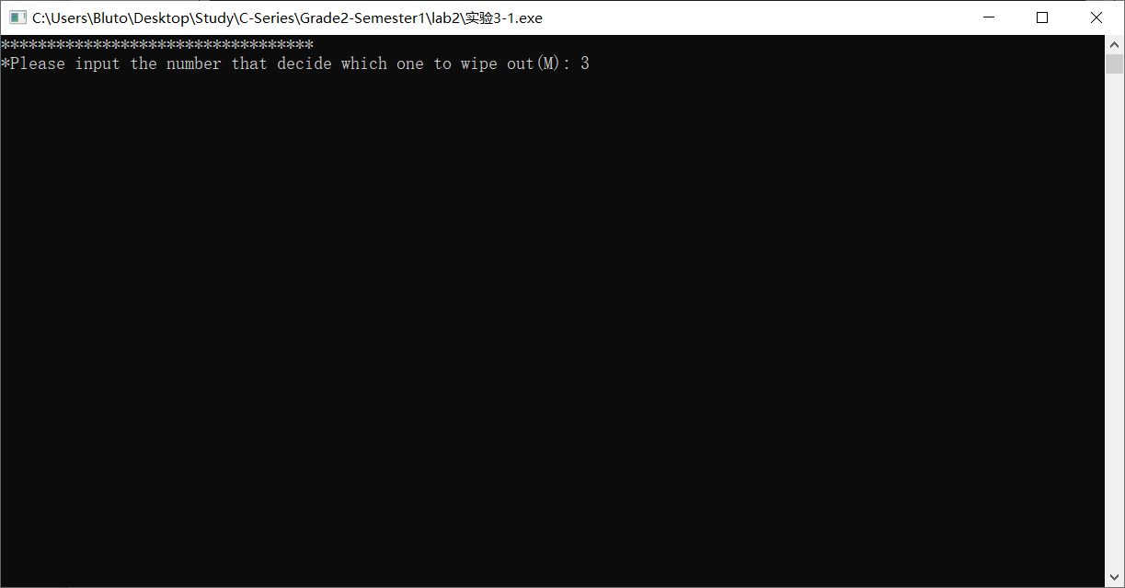
3.输出结果：
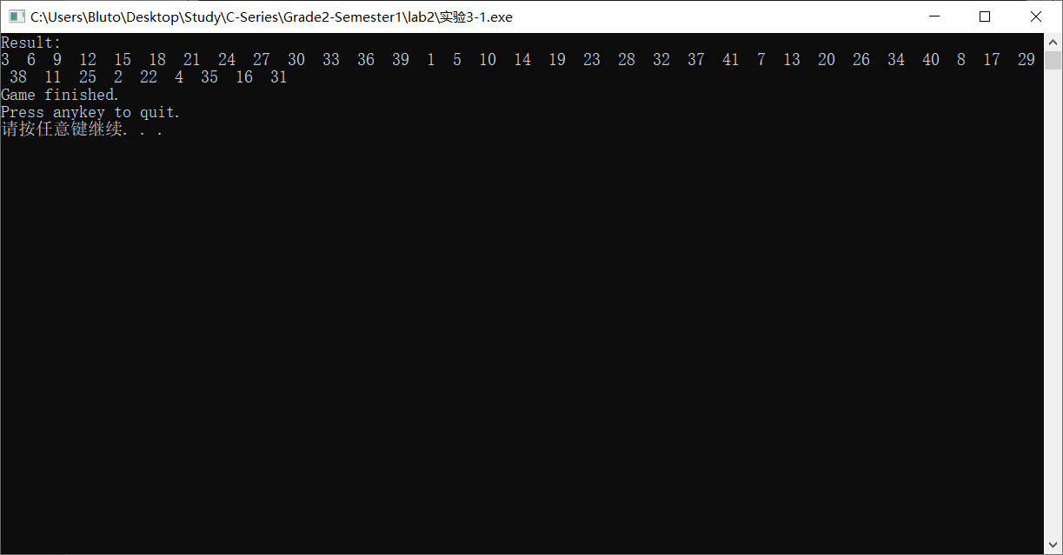
6.实验体会（包括调试过程中发现的问题及解决方法）。
通过编写这个程序，使我不仅学会了约瑟夫环这个游戏，也学会了将面向对象编程和线性表的操作整合在一起。
与此同时，在优化代码的过程中，我发现淘汰人这个函数的复杂度很难降下来，因为大部分主要的功能都在其中，甚至都无法单独提取成一个单另的函数。例如在链表的解决方案中，输出被淘汰者的序号都无法提取。
不过最后，我仍然将代码的时间复杂度和空间复杂度降低到我力所能及的最低点，同时通过加入界面UI，减少了在输入过程中潜在的错误。
另外，通过递归主函数使得程序可以在输入错误的时候自动回到初始，使得用户能够重新输入，避免了C++本身的一些输入过程中的错误；而输入完成后又能够自动退出。

